2018年7月27日 星期五 晴 30～36℃

益阳大通湖200MWp渔光互补发电项目

二期100MWp渔光互补发电项目情况

* 29、81、79、71、72、41、83区消缺共计31人；
* 验收70区组件电气存在问题：

1：防火封堵处防火涂料粉刷不到位；

2：个别拉杆紧固不到位；

3：组件接地线松动；

* 验收71区组件电气：

1:组件安装存在波浪起伏；

2：支架上污物未清理；

3：立柱吹焊未打磨做防腐处理；

要求整改后复检；

* 复检81区组件、电气：

1：接地扁铁搭接面不够；

* 验收42区组件、电气：

1：1处接地扁铁搭接面不够；

2：防火标识粉刷错误；

3：发现1块组件反装；要求立即整改；

该区待复检。

以上存在问题已通知施工方整改。

图片如下：

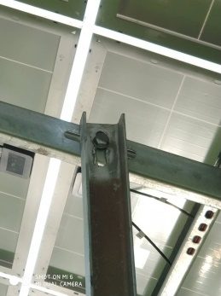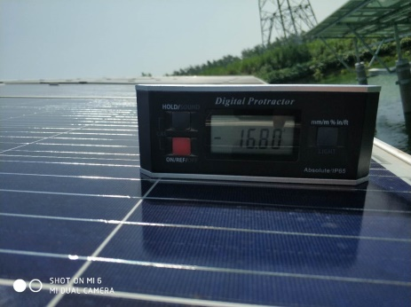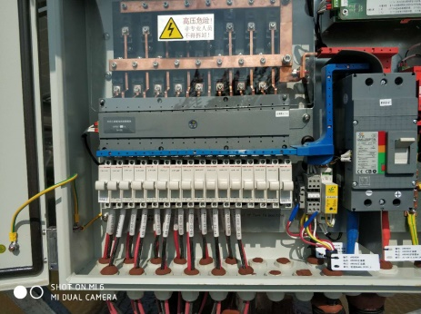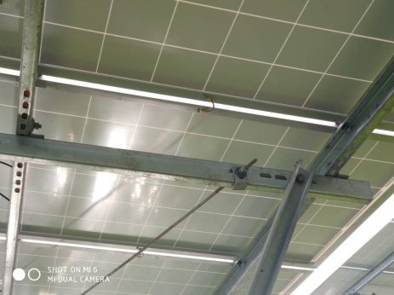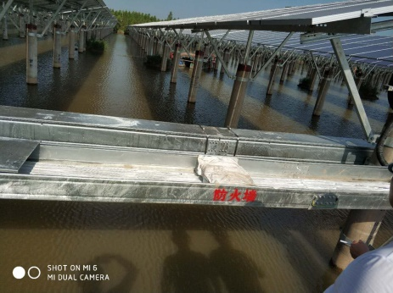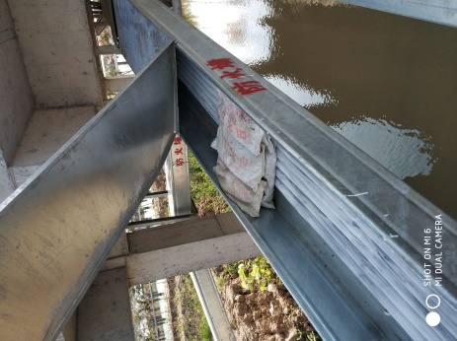

二期现场共31人施工

现场人员：张海龙、仵升靓。